Отчёт по лабораторной работе №3

Дисциплна: Научное программирование

Живцова Анна, 1132249547

Содержание

# 1 Цель работы

* Изучить основы языка научного программирования Octave
* Выполнить практические примеры для закрепления синтаксиса
* Проверить эффективность векторных вычислений

# 2 Задание

* Изучить типы переменных
* Выполнить примеры операций из линейной алгебры
* Освоить процедуру рисования графиков
* На примере сравнить скорость выполнения программ, записанных через цикл и векторные операции

# 3 Теоретическое введение

Octave – язык научного программирования ысокого уровня. Задуманный изначально как программное пособие для проектирования химического реактора и названный в честь профессора химии Октава Левеншпиля, преподававшего автору математического пакета, Octave призван был заменить студентам Техасского Университета сложный в отладке Fortran. Версия 1.0 вышла в свет 17 февраля 1994 г.

GNU Octave — свободная программная система для математических вычислений, использующая совместимый с MATLAB язык высокого уровня. Предоставляет интерактивный командный интерфейс для решения линейных и нелинейных математических задач, а также проведения других численных экспериментов. Кроме того, Octave можно использовать для пакетной обработки. Язык Octave оперирует арифметикой вещественных и комплексных скаляров, векторов и матриц, имеет расширения для решения линейных алгебраических задач, нахождения корней систем нелинейных алгебраических уравнений, работы с полиномами, решения различных дифференциальных уравнений, интегрирования систем дифференциальных и дифференциально-алгебраических уравнений первого порядка, интегрирования функций на конечных и бесконечных интервалах. Система написана на C++ с использованием стандартной библиотеки шаблонов [1].

# 4 Выполнение лабораторной работы

1. Типы данных и операции. Инициализировала переменные типа вектор-строка, вектор-столбец, матрица (см рис. 1). Выполнила арифметические операции (сложение, вычитание, умножение, возведение в степень), а также операции линейной алгебры: сложение векторов, умножения на скаляр, скалярное умножение, векторное умножение, матричное умножение, трансппонирование, сложениие матриц и обращение матриц. Нашла проекцию вектора на вектор, норму вектора, а также определитель, ранг и собственные значения матрицы (см рис. 2, 3).

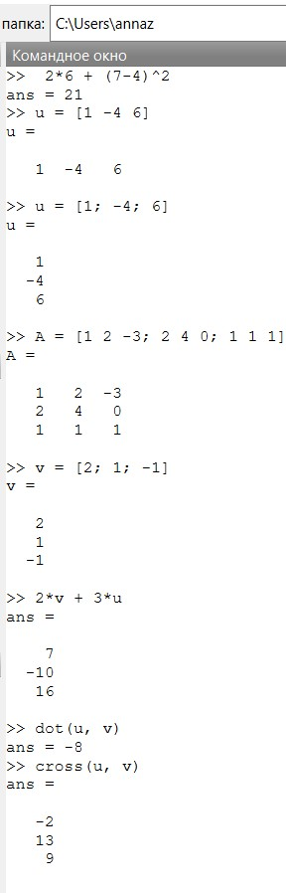

Рис. 1: Типы данных

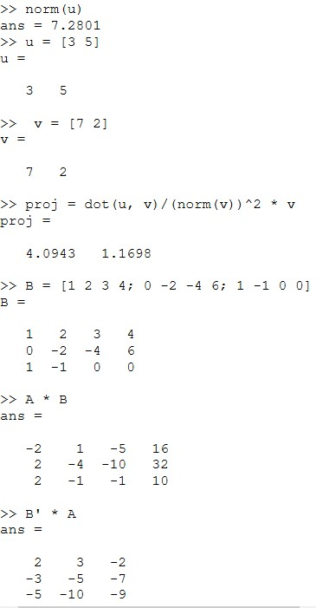

Рис. 2: Операции линейной алгебры

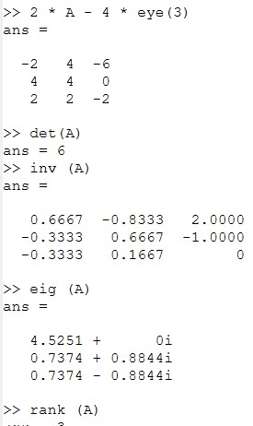

Рис. 3: Операции линейной алгебры (2)

1. Рисование графиков. Освоила функцию рисования графиков и способы настройки внешнего вида графиков: подпись осей, совмещение нескольких графиков на одном рисунке, установка легенды, сетки, толщины линий, цвета линий, названия рисунка, диапазона осей (см рис. 4, 5, 6).

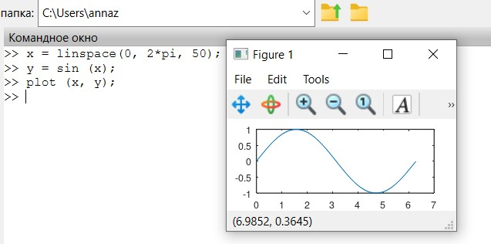

Рис. 4: Базовый вид графика

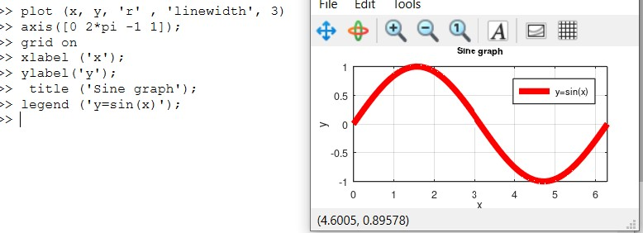

Рис. 5: График с настроенным внешним видом

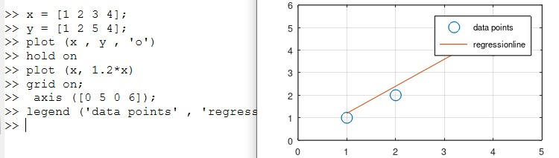

Рис. 6: Два графика на одномрисунке

1. Поэлемеентные операции. Изучила синтаксис поэлементных операций (см. рис 7). Проверила скорость выполнения программы при использовании цикла и поэлементных операций в векторах (см. рис 8, **¿fig:009?**).

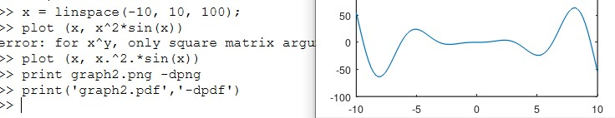

Рис. 7: Пример применения поэлементных операций

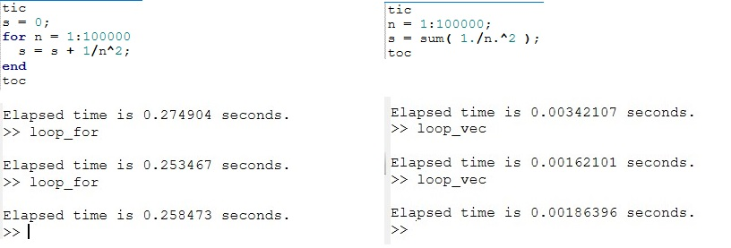

Рис. 8: Сравнение времени выполнения программы в зависимости от формы записи

# 5 Выводы

В данной работе я познакомилась с языкомнаучного программирования Octave. Изучила некоторые типы данных, арифметические операции (сложение, вычитание, умножение, возведение в степень), а также операции линейной алгебры: сложение векторов, умножения на скаляр, скалярное умножение, векторное умножение, матричное умножение, трансппонирование, сложениие матриц и обращение матриц. Нашла проекцию вектора на вектор, норму вектора, а также определитель, ранг и собственные значения матрицы. Освоила процедуру рисования и настройки внешнего вида (цвета, легенды, подписи осей, названия рисунка, толщины линий, сетки, ммасштаба) графиков, а также на примере сравнила скорость выполнения программ, записанных через цикл и векторные операции. Поэлементные операции с векторами показывают лучшую производительность.

# 6 Список литературы

1. GNU Octave. Wikipedia, 2024.